МИНИСТЕРСТВО НАУКИ И ВЫСШЕГО ОБРАЗОВАНИЯ РФ

Федеральное государственное бюджетное образовательное учреждение

высшего образования

«Московский Авиационный Институт»

(Национальный Исследовательский Университет)

Институт №8: «Информационные технологии и прикладная математика»

Кафедра 806: «Вычислительная математика и программирование»

**КУРСОВАЯ РАБОТА №2**

По курсу «Вычислительные системы»

I семестр

Тема:

«Устройство сети»

**Группа:** М80-106Б-22

**Студент:** Ларченко А.О

**Преподаватели:** Дубинин А.В.

**Оценка: _________ Подпись: ________**

**Дата: ___________________**

Москва, 2023

# Содержание

**Содержание** **2**

**Введение** **3**

**Теоретическая часть** **4**

Сравнение моделей OSI и TCP/IP 4

Физический уровень 5

Канальный уровень 5

Сетевой уровень 6

Транспортный уровень 9

Прикладной уровень 10

Сетевая топология 13

**Схема компьютерного класса** **15**

**Заключение** **16**

**Список используемой литературы** **17**

# Введение

Большинство людей в повседневной жизни использует такую вещь, как интернет. Для кого-то это способ находить новую информацию, кто-то может общаться с другом, находящимся на другом конце планеты, а кто-то просто любить посмотреть в онлайн-кинотеатре фильм.

Далеко не каждый, кто каждый день, а порой и каждый час, использует интернет, задумывался о том, как он устроен изнутри. Вообще говоря, понятие «интернет» - очень расплывчато в привычном нам обиходе и употреблении. На самом же деле оно представляет собой огромную мировую сеть взаимодействия пользователей из всех уголков нашей планеты.

В этом курсовом проекте я разберусь в понятиях, связанных с взаимодействием компьютеров через сеть интернет. Рассмотрю стек протоколов TCP/IP, OSI. Выясню про каждый из этих протоколов, из чего они состоят, какова их иерархия и что представляют собой их уровни.

# Теоретическая часть

## Сравнение моделей OSI и TCP/IP

Стек протоколов TCP/IP (Transmission Control Protocol/Internet Protocol, протокол управления передачей/протокол интернета) — сетевая модель, описывающая процесс передачи цифровых данных. Она названа по двум главным протоколам, по этой модели построена глобальная сеть интернет.

Открытая сетевая модель OSI (Open Systems Interconnection model) состоит из семи уровней, иерархически расположенных от большего к меньшему. Самым верхним является седьмой (прикладной), а самым нижним — первый (физический). Модель OSI является ***эталонной***.

| **Модель OSI** | | **Модель TCP/IP** | |
| --- | --- | --- | --- |
| Прикладной уровень | 7 | 4 | Прикладной уровень(DNS, FTP, HTTP, SMTP, RTP/RTCP) |
| Уровень представления | 6 |
| Сеансовый уровень | 5 |
| Транспортный уровень | 4 | 3 | Транспортный уровень(TCP, UDP, SSL/TLS) |
| Сетевой уровень | 3 | 2 | Межсетевой уровень(IP, OSPF) |
| Канальный уровень | 2 | 1 | Канальный уровень(FR, ATM, Ethernet) |
| Физический уровень(электрические провода, радиосвязь, волоконно-оптические провода) | 1 |

### Физический уровень

Отвечает за обмен физическими сигналами между физическими устройствами. Устройства физического уровня оперируют битами, которые передаются по кабелям.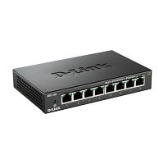

***Hub*** - Сетевой концентратор обеспечивает объединение нескольких компьютеров в единую локальную сеть и обмен данными между ее узлами на физическом (первом) уровне уровне сетевой модели OSI. Главной его задачей является получение сигнала с информацией на один из портов и дублирует все принятые пакеты на все остальные порты. То есть HUB работает как общая среда распространения.

### Канальный уровень

Канальный уровень решает проблему адресации при передаче информации. Канальный уровень получает биты и превращает их в кадры(«фреймы»). Задача — сформировать кадры с адресом отправителя и получателя, после чего отправить их по сети. У канального уровня есть два подуровня — это MAC и LLC.

***MAC*** (Media Access Control, контроль доступа к среде) - отвечает за присвоение физических MAC-адресов, уникальный идентификатор, присваиваемый каждой единице оборудования компьютерных сетей.

***LLC*** (Logical Link Control, контроль логической связи) - занимается проверкой и исправлением данных, управляет их передачей в локальной сети.

***Switch*** - сетевой коммутатор обеспечивает соединение узлов компьютерной сети для организации единой системы доступа пользователей к программным, техническим и информационным ресурсам. Более интеллектуальное по сравнению с HUB устройство. С его помощью можно соединить несколько сетевых узлов (ПК, телефоны или другие сетевые устройства). При этом соединение не будет выходить за рамки одного или нескольких сегментов сети. работает на канальном (втором) уровне сетевой модели OSI. В отличие от HUB, если коммутатор знает MAC-адреса, то отправляет на эти адреса, если нет, то отправит данные на все адреса.

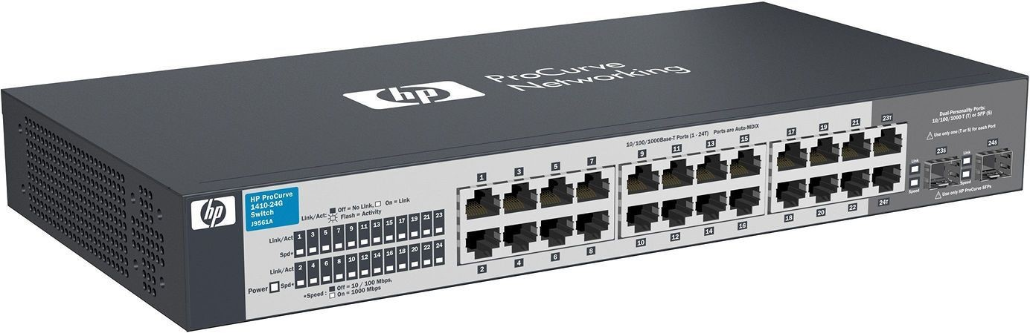

### Сетевой уровень

(Network layer) отвечает за объединение локальных сетей в глобальную. Он регламентирует передачу информации по множеству локальных сетей, благодаря чему открывается возможность взаимодействия разных сетей.

Межсетевое взаимодействие — это основной принцип построения интернета. Локальные сети по всему миру объединены в глобальную, а передачу данных между этими сетями осуществляют магистральные и пограничные маршрутизаторы, которые перенаправляют пакеты в нужную сеть путём расчёта адреса сети по маске сети.

Маска подсети помогает маршрутизатору понять, как и куда передавать пакет. Подсетью может являться любая сеть со своими протоколами. Маршрутизатор передает пакет напрямую, если получатель находится в той же подсети, что и отправитель. Если же подсети получателя и отправителя различаются, пакет передается на второй маршрутизатор, со второго на третий и далее по цепочке, пока IP не достигнет получателя.

Протокол интернета — ***IP*** (Internet Protocol), уникальный номер устройства, подключенного к интернету или локальной сети, используется маршрутизатором, чтобы определить, к какой подсети принадлежит получатель. Представляет собой

В настоящее время существует две версии интернет-протокола: IPv4 (IP версия 4) и IPv6 (IP версия 6).

***IPv4*** является четвертой версией IP, которая устанавливает правила функционирования компьютерных сетей по принципу обмена пакетами. Он может единственно идентифицировать устройства, подключенные к сети через систему адресации. Когда устройство получает доступ к интернету, ему назначается уникальный, числовой IP-адрес, например 192.149.252.76. IPv4 использует 32-битную адресную схему.

***IPv6*** (Internet Protocol Version 6) был развернут в 1999 году в связи с тем, что спрос на IP-адреса в будущем мог превысить доступный запас. IPv6 - это 128-битный IP-адрес, который поддерживает 2^128 интернет-адресов в целом. Адрес IPv6 можно записать так: 3ffe: 1900: fe21: 4545: 0000:0000: 0000: 0000.

***Router - маршрутизатор***, физическое сетевое устройство, которое пересылает пакеты между различными сегментами сети Он выполняет эту функцию посредством анализа заголовка пакета данных, который содержит IP-адрес назначения пакета. На основе пакета данных маршрутизатор определяет наиболее эффективный маршрут к адресу назначения.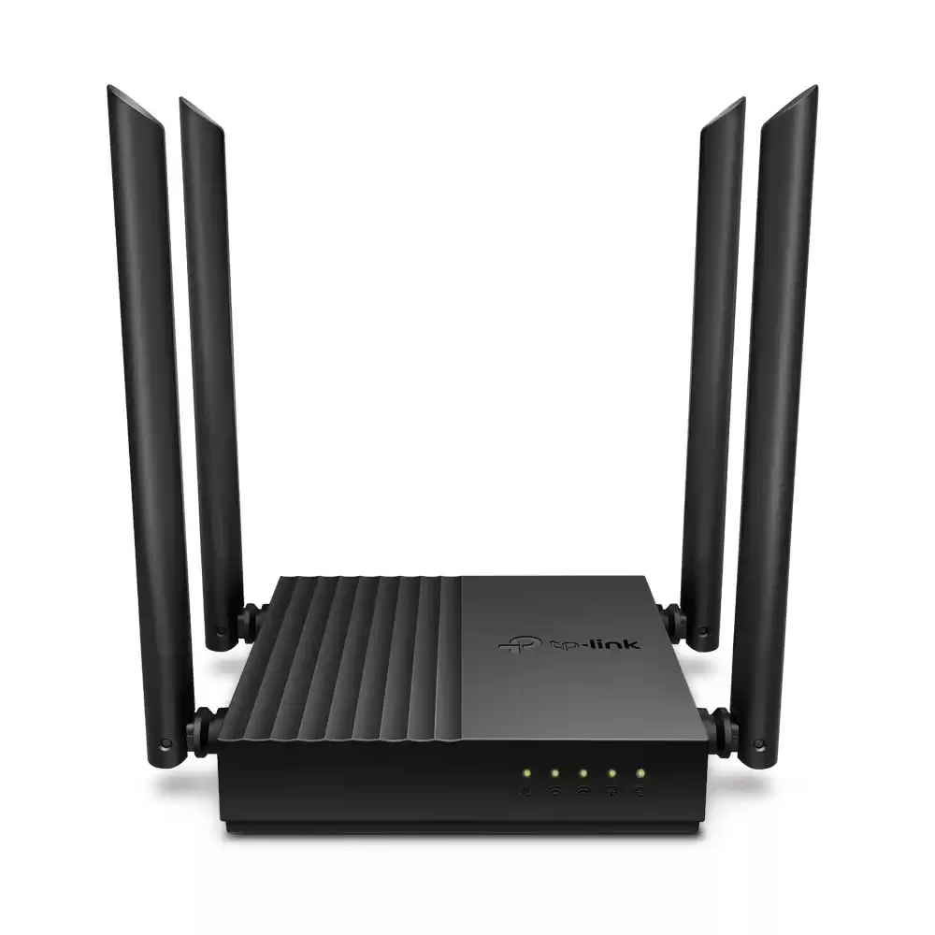

|  | Hub | Switch | Router |
| --- | --- | --- | --- |
| Уровень | Физический уровень OSI | Канальный уровень  OSI | Межсетевой уровень |
| Функция | Чтобы соединить сеть персональных компьютеров вместе, их можно объединить через центральный хаб | Разрешить подключения к нескольким устройствам, управлять портами, управлять настройками безопасности VLAN | Прямые данные в сети |
| Форма передачи данных | электрический сигнал или биты | кадр/пакет | пакет |
| Адрес, используемый для передачи данных | MAC адрес | MAC адрес | IP адрес |

Идентификатор пакета, передаваемого по протоколу TCP/IP. Номер ***порта*** используется для маршрутизации данных внутри одного хоста и обозначает процесс, которому необходимо доставить конкретный пакет. Для портов TCP/IP зарезервировано определенное адресное пространство из 65536 номеров. Идентификаторы разделены на три группы:

NAT (Network Address Translation) - преобразование сетевых адресов - механизм в сетях TCP/IP, позволяющий изменять IP адрес в заголовке пакета, проходящего через устройство маршрутизации трафика.

Принимая пакет от локального компьютера, маршрутизатор смотрит на IP-адрес назначения. Если это локальный адрес, то пакет пересылается другому локальному компьютеру. Если нет, то пакет надо переслать наружу в интернет.

Маршрутизатор подменяет обратный IP-адрес пакета на свой внешний (видимый из интернета) IP-адрес и меняет номер порта (чтобы различать ответные пакеты, адресованные разным локальным компьютерам). Комбинацию, нужную для обратной подстановки, маршрутизатор сохраняет у себя во временной таблице.

Основные функция NAT - сохранение публичных адресов и конфиденциальность сети, путем скрытия внутренних IP-адресов от внешних.

Помогает решить проблему нехватки IP-адресов в протоколе IPv4. в протоколе IPv4.

Шлюз по умолчанию (англ. Default gateway) — в маршрутизируемых протоколах — сетевой шлюз, на который пакет отправляется в том случае, если маршрут к сети назначения пакета не известен (не задан явным образом в таблице маршрутизации хоста). Применяется в сетях с хорошо выраженными центральными маршрутизаторами, в малых сетях, в клиентских сегментах сетей.

### Транспортный уровень

(Transport layer) предназначен для доставки данных. В стеке TCP/IP транспортные протоколы определяют, для какого именно приложения предназначены эти данные.

***TCP*** (Transmission Control Protocol)- отвечает за безошибочной доставки пакетов, гарантирует получение и сборку информации у адресата в правильном порядке.

***UDP*** (User Datagram Protocol) - занимается передачей автономных датаграмм датаграмм без установления соединения, является ненадежным из-за невозможности удостовериться в доставке сообщения адресату, а также возможного перемешивания пакетов.

UDP обычно используется в таких приложениях, как потоковое видео(трансляция) и компьютерные игры, где допускается потеря пакетов, а повторный запрос затруднён или не оправдан, либо в приложениях вида запрос-ответ (например, запросы к DNS), где создание соединения занимает больше ресурсов, чем повторная отправка.

### Прикладной уровень

Прикладной уровень (Application layer) обеспечивает взаимодействие сети и пользователя. На этом уровне программы имеют свои собственные протоколы обмена информацией, например, интернет браузер для протокола HTTP, ftp-клиент для протокола FTP (передача файлов), почтовая программа для протокола SMTP (электронная почта), SSH (безопасное соединение с удалённой машиной), DNS.

Большинство этих протоколов привязаны к определённому порту( HTTP - 80, SSH - 22 и т.д.)

***DNS*** (Domain Name System) - система доменных имён, основная цель которой - преобразовывать буквенные имена сетевых доменов(google.com, yandex.ru, wikipedia.org и т.д.) в числовые IP-адреса и наоборот

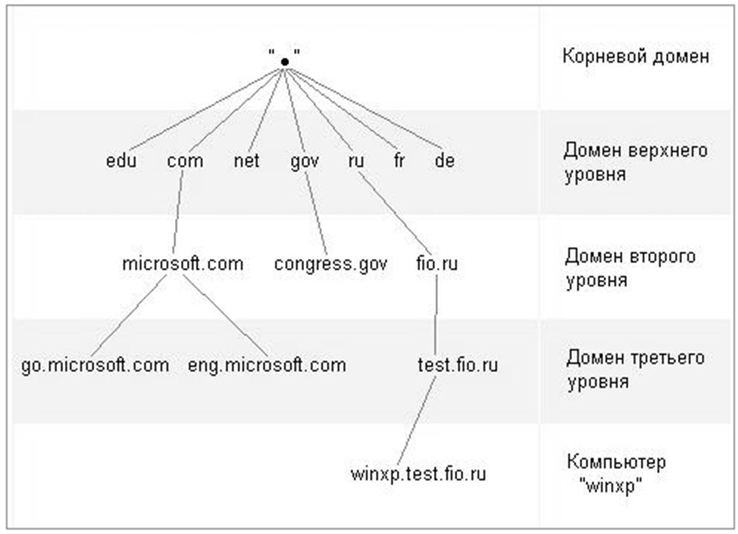

Основные характеристики DNS :

* Распределенность администрирования. Ответственность за разные части доменных имён несут разные люди или организации.
* Распределенность хранения информации. Каждый узел сети в обязательном порядке должен хранить только те данные, которые входят в его зону ответственности, и (возможно) адреса корневых DNS-серверов.
* Кэширование информации. Узел может хранить некоторое количество данных не из своей зоны ответственности для уменьшения нагрузки на сеть.
* Иерархическая структура, в которой все узлы объединены в дерево, и каждый узел может или самостоятельно определять работу нижестоящих узлов, или делегировать (передавать) их другим узлам.
* Резервирование. За хранение и обслуживание своих узлов отвечают несколько серверов, разделённые как физически, так и логически, что обеспечивает сохранность данных и продолжение работы даже в случае сбоя одного из узлов.

***SSH-протокол*** (от англ. Secure Shell) — криптографический сетевой протокол, предназначенный для удаленного доступа к операционной системе и осуществления безопасного удаленного управления в рамках незащищенной сети (например, через интернет).

SSH обеспечивает защищённый канал связи между клиентом и сервером, через который можно передавать данные (почтовые, видео, файлы), работать в командной строке, удаленно запускать программы, в том числе графические. SSH-сервер должен быть установлен на удаленной операционной системе. SSH-клиент должен быть запущен на машине, с которой будет осуществляться удаленное подключение.

***SFTP-протокол*** (от англ. SSH File Transfer Protocol) – сетевой протокол прикладного уровня, предназначенный для передачи файлов и других действий с ними через имеющееся надежное соединение. Протокол был разработан как расширение SSH-2, предназначенное для операций с файлами по защищенному каналу, однако может работать и с другими протоколами, обеспечивающими безопасное соединение сервера с клиентом. Иными словами, для надежной работы через SFTP-протокол необходимо иметь установленное защищенное соединение (например, SSH), которое проводит аутентификацию клиента и сервера и устанавливает факт их надежности, поскольку сам SFTP-протокол не проводит аутентификацию и не обеспечивает безопасность.

SFTP имеет ряд преимуществ перед своими предшественниками — FTP и SCP — таких, как прерывание передачи файла, удаление, возобновление передачи, связь переданных файлов с основными атрибутами, например, меткой даты/времени, а также более высокая платформонезависимость.

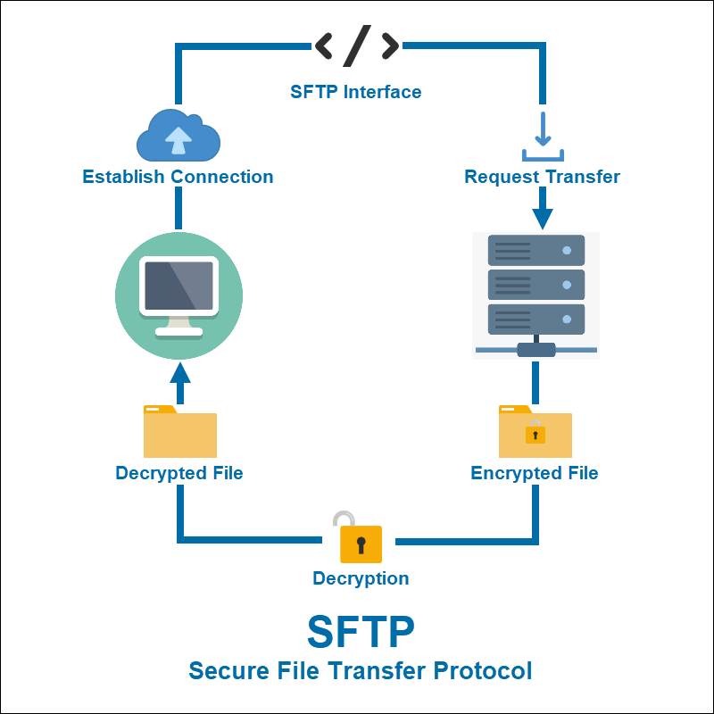

## Сетевая топология

Сетевая топология — способ описания конфигурации сети, схема расположения и соединения сетевых устройств.

Виды:

* Шинная. При построении сети по шинной схеме каждый компьютер подсоединяется к общему кабелю, на концах которого устанавливаются терминаторы. Шина проводит сигнал из одного конца сети к другому, при этом каждая рабочая станция проверяет адрес послания, и, если он совпадает с адресом рабочей станции, она его принимает.
* Кольцо. Каждый компьютер соединен линиями связи только с двумя другими: от одного он только получает информацию, а другому только передает. На каждой линии связи работает только один передатчик и один приемник. Это позволяет отказаться от применения внешних терминаторов.
* Звезда. Каждый компьютер подсоединяется к сети при помощи отдельного соединительного кабеля. Один конец кабеля соединяется с гнездом сетевого адаптера, другой подсоединяется к центральному устройству(hub).

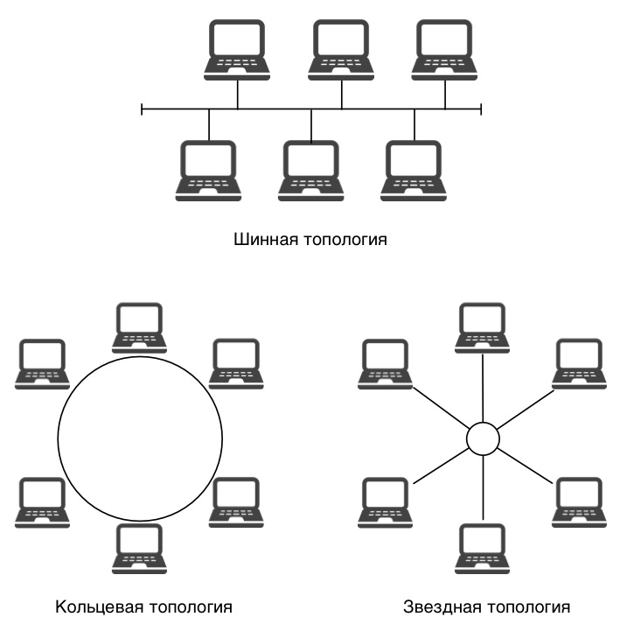

# Схема компьютерного класса

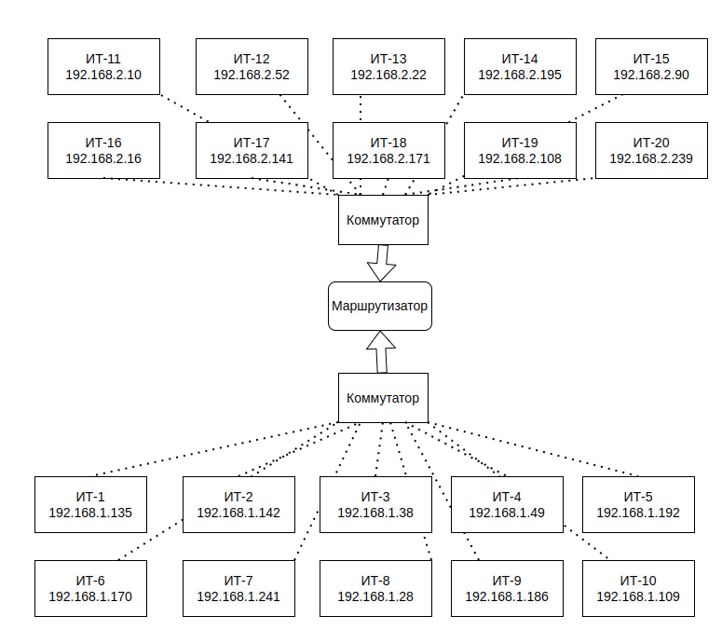

# 

# Список используемой литературы

1)Сетевая топология

<https://www.sites.google.com/site/informtexxim/home/5>

2)TCP/IP

<https://selectel.ru/blog/tcp-ip-for-beginners/> <https://selectel.ru/blog/osi-for-beginners/#data-link-layer>

3)IPv4 IPv6

<https://community.fs.com/ru/blog/ipv4-vs-ipv6-whats-the-difference.html>

4)SSH, SFTP

<https://firstvds.ru/technology/ssh-connection>